比亚迪秦驱动传动系统拆装（发动机总成+变速箱总成）实训台+课程
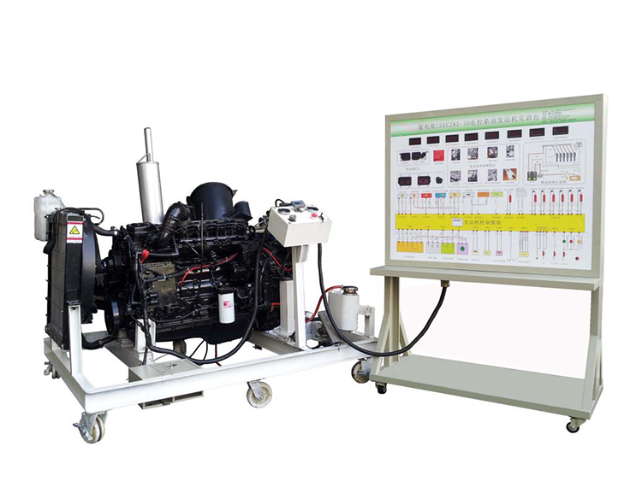
功能特点
1. 原厂比亚迪秦发动机、驱动电机、双离合变速箱，使学员清楚看到动力系统内部结构，理解比亚迪秦混合动力系统特点。
2. 借助二维码扫描连接线，在智能移动讲台显示屏上完整讲述主要零部件功能和引脚定义。
3. 教板完整显示动力总成工作原理图和引脚定义。
4. 实训台由平台和教板组成，平台水平放置，安装发动机、驱动电机、双离合变速箱等部件；实训台底部安装4个脚轮，移动灵活，同时脚轮带自锁装置，可以固定位置。
5. 实训台配套实训指导书，完整讲述该实训台工作原理，实训科目等要点。

技术参数
1. 外形尺寸（mm）：1200*1200*1800（长*宽*高）
2. 教板尺寸（mm）：1200*1000（长*高）
3. 发动机型号：9YD476ZQA
类型：1.5TI涡轮增压发动机
4. 驱动电机类型：永磁同步电机
驱动电机最大功率：110KW
5. 变速箱：6速双离合自动变速箱

基本配置
发动机，驱动电机，双离合变速箱，可移动平台和教板。

